Administración de Procesos |  |  | MAAGTICSI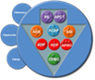  Establecimiento de Gobernabilidad.
Proyecto:

ID:

CONTENIDO

1 Objetivo deL DOCUMENTO 2
2 Proceso que se documenta 2
3 Datos generales 2
4 Ejecución 2
4.1 [] – mapa de procesos 2
4.2 [] - Documento de administración del proceso 6
4.3 [] – modelo de ciclo de vida 10
5 Conclusiones 11
6 BITACORA DE CONTROL DE CAMBIOS 11

Objetivo deL DOCUMENTO

Proceso que se documenta

Datos generales
Objetivo
Alcance
Responsable
Fecha de actualización

Ejecución

 | [] – mapa de procesos | ANEXO 8 FORMATO 1

Mapa de procesos
[Representación gráfica del mapa general del proceso, interrelaciones con otros procesos tanto internos como externos, por ejemplo:]
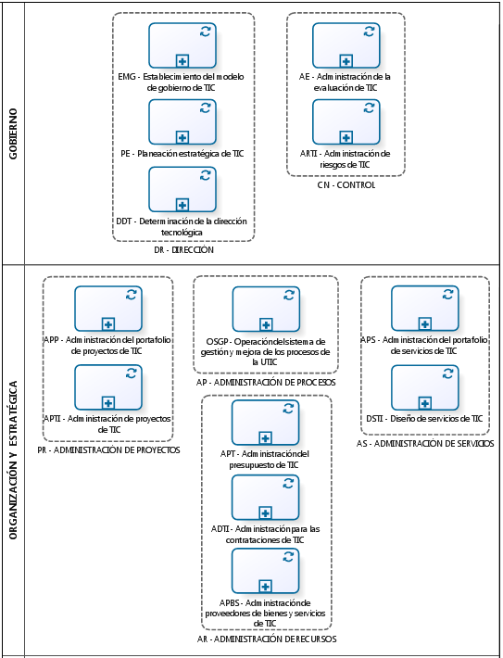
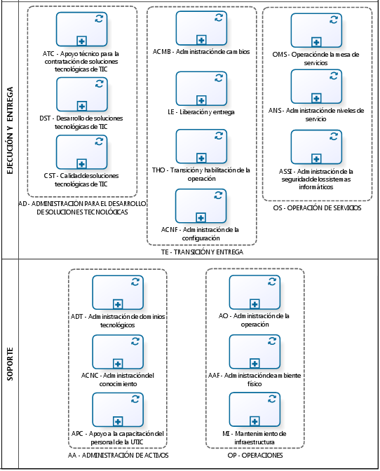

Procesos del manual:

Relación de procesos [de acuerdo a lo establecido en el manual]
Proceso | Objetivo general | Responsable  [según se establezca en los procesos ] | Fecha de inicio de operación  [de acuerdo a la fecha de implantación]
[proceso 1]
[proceso 2]
[proceso 3]
...
...
...
...
[proceso 29]

Integración de los procesos [de acuerdo a lo establecido en el manual]
Proceso | Entradas / Salidas (insumos y productos)  [de acuerdo a la relación de productos del proceso y a los diagramas de flujo de información del proceso y los relacionados con éste] | Proveedores y clientes  [de acuerdo a lo señalado por el manual al respecto de roles y los proveedores de los productos que indiquen los diagramas de flujo de información (responsables de los procesos o unidades administrativas además de la UTIC]
[proceso 1]
[proceso 2]
[proceso 3]
...
...
...
...
[proceso 29]

Descripción de indicadores [de acuerdo a lo establecido en el manual]
Proceso | Indicador y definición del rango de valores aceptable  [un indicador y su rango por renglón] | Datos insumo  [según la fórmula] | Responsable del indicador/ Responsables de los insumos
[proceso 1]
[proceso 2]
[proceso 3]
...
...
...
[proceso 29]

Factores críticos [de acuerdo a lo establecido en el manual]
Proceso |  | Actividad/ Factores críticos
[proceso 1] |  | [EMG-1, FC-1 ...]
 |  | [EMG-1, FC-2 ...]
 |  | [EMG-2, FC-1 ...]
 |  | ...
 |  | ...
 |  | ...
 |  | ...
 |  | [EMG-3, FC-5 ...]
[proceso 2]
[proceso 3]
...
...
...
[proceso 29]
 | [] - Documento de administración del proceso |  | ANEXO 8 FORMATO 3

Objetivos
[Definir los objetivos del proceso, en el contexto de la UTIC, para un determinado periodo, de manera que éstos sean medibles, necesarios para la dirección, ejecución y control del proceso.]
Metas
[Definir las metas cuantificable del proceso, con base en los objetivos, y de acuerdo a la Perspectiva de procesos del Mapa estratégico de la UTIC. Deberán definirse, al menos, metas a corto y mediano plazo.]
Relación de activos del proceso
[Listar los activos del proceso, debiendo anexar la documentación de soporte, o la localización en los repositorios del proceso que se trate. Asegurar que se cuente con las firmas de autorización de cada activo de acuerdo a lo establecido en el manual.]
Roles y segregación
[Listar la asignación de roles, responsabilidades y servidores públicos responsables que participan en el proceso. De acuerdo a las definiciones establecidas en el proceso EMG.]

Control de cambios y versiones de los elementos y activos del proceso

[Por medio de este apartado se lleva el registro del control de cambios para la administración del proceso.]

Activo del proceso | Versión | Descripción de tallada del cambio  [deberá incluirse la relación de anexos y su ubicación] | Fecha del cambio | Responsable

Objetivos de calidad del proceso
[Especificar los objetivos de calidad y los requerimientos para los productos resultantes, de acuerdo al contexto de la UTIC de la Institución. Los objetivos deberán ser medibles y deberán fijarse los indicadores que permitirán tales mediciones así como los rangos aceptables.]

Calidad

[Especificar las actividades para asegurar la calidad con la que se ejecuta el proceso, se aceptan los insumos, se obtienen los productos y se aprueba la entrega de éstos.]
Actividades de verificación | Producto esperado | Monitoreo | Revisión | Evidencias  (incluyendo hallazgos) | Acciones de mejora

Criterios de aceptación de los productos del proceso
[Listar los productos del proceso y, para cada uno de ellos, deberán especificarse los criterios de aceptación de los productos del proceso.]
Proceso | Producto | Criterio de aceptación 1 | Criterio de aceptación 2 | Criterio de aceptación 3 | Criterio de aceptación 4

Requerimientos para la ejecución del proceso
Identificación  de la actividad | Requerimientos por actividad | Tipo de Recurso/ cantidad
 | [Especificar por cada requerimiento, los recursos necesarios para su realización]

 | [] – modelo de ciclo de vida | ANEXO 8 FORMATO 3
Modelos
Nombre y descripción del modelo  [Indicar por cada proyecto el tipo de modelo a utilizar, por ejemplo: ciclo de vida lineal, ciclo de vida en cascada, ciclo de vida en v, ciclo de vida en cascada con sub proyectos, ciclo de vida iterativo, entre otros.] | Tipo de proyecto | Observaciones
[Podrán anexarse documentos de referencia con el propósito de tener la descripción detallada del modelo de ciclo de vida que se describe.]

Conclusiones

BITACORA DE CONTROL DE CAMBIOS

Revisión | Descripción del Cambio | Fecha de evaluación | Aprobador | Aceptado  /Rechazado | Fecha de aplicación
01 | Actualización de la Imagen Institucional | JUN 15 | Mtra. Ma. De Lourdes Zaldívar Martínez | Aceptado | JUN 15
02 | Transición del SGC de la Norma ISO 9001:2008 a la Norma ISO 9001:2015  Revisión de contenidos y actualización de encabezados | MAY 18 | M. en I. María Isabel Garrido Galindo | Aceptado | MAY 18
03 | Actualización de Imagen Institucional | DIC 20 | M. en I. María Isabel Garrido Galindo | Aceptado | DIC 20

